BREVET DE TECHNICIEN SUPÉRIEUR

maintenance des systÈmes

Option : Systèmes de production

Session 2020

U 4 : Analyse technique en vue

de l’intégration d’un bien

Durée : 4 heures– Coefficient : 6

Q.1-1 | Documents à consulter : DT1, DT2 | Répondre sur feuille de copie

Fonctionnement 1 : mode soudo-brasage automatique
Fonctionnement 2 : mode préchauffage automatique
Fonctionnement 3 : mode manuel (dégradé)

Q.1-2 | Documents à consulter : DT1, DT2 et DR1 | Répondre sur feuille de copie

Le tapis par lequel arrivent les composants à souder est le tapis haut.
Le tapis par lequel repartent les composants soudés est le tapis bas.

3 3 corps (de casseroles ou autres contenants) pourront être soudés en même temps.
Q.1-3 | Documents à consulter : DT1, DT2 et DR1 | Répondre sur feuille de copie

Q.1-4 | Documents à consulter : DT3, DP2 | Répondre sur feuille de copie

2+2+2+27+36 = 69 secondes pour cette étape nécessaire à chaque corps soudé.
Donc en 1 heure ou pourra souder 3600 / 69 = 52 corps par inducteur
Soit 52 x 3 = 156 corps / heure
150 < 156 corps / heure < 180 donc on respecte bien la cadence attendue du DP2.

Q.2-13 | Document à consulter : AUCUN | Répondre sur feuille de copie

NON le décentrage ne peut pas provenir d’une mauvaise synchronisation de mouvement des trois mors de la pince car du fait de la rainure en T ils sont obligés de suivre le mouvement du piston, que ce soit en sortie de tige ou en rentrée de tige, à la différence d’un simple appui plan (aucun ressort de rappel ou autre système laissant de la liberté de mouvement).

Q.2 - 15 | Document à consulter : DT3 | Répondre sur feuille de copie

Chaque mors devra donc exercer une action de 7,5 / 3 = 2.5 N
Sachant que la force maximale à exercer pour ne pas déformer la casserole est de 15 N, donc le choix de la pince est correct.

Q.2-22 | Document à consulter : AUCUN | Répondre sur feuille de copie

Quel paramètre, débit ou pression, permet d’agir sur la force exercée par la tige d’un vérin ? PRESSION
Quel paramètre, débit ou pression, permet d’agir sur la vitesse de déplacement de la tige d’un vérin ? DEBIT

Q.2-23 | Document à consulter : DT6 | Répondre sur feuille de copie

Sur quel élément de la question Q.2-21 doit-on agir pour modifier la vitesse de déplacement des doigts. Réducteur de débit unidirectionnel réglable
.

Q.2-24 | Document à consulter : AUCUN | Répondre sur feuille de copie

Calculer la vitesse de déplacement en m/s des doigts sachant qu’ils mettent 270 ms pour parcourir 8 mm. V=0,008/0,27=0,0296 m/s

Q.2-25 | Document à consulter : AUCUN | Répondre sur feuille de copie

Sachant que le diamètre du piston est de 50 mm, calculer le débit d’air correspondant à la vitesse calculée à la question Q.2-24.

Q = V x S =0,0296xπx0,025x0,025= 5,81x10⁻⁵ m3/s

Q.2-26 | Document à consulter : AUCUN | Répondre sur feuille de copie

Le service maintenance a décidé de baisser la vitesse d’accostage des doigts de la pince à 0,02 m/s, calculer le nouveau débit à régler.

Q=0,02xπx0,025x0,025=3,927x10⁻⁵ m3/s

Q.3-32 | Document à consulter : DT4 | Répondre sur feuille de copie

Transformateur 350 kVA sous triphasé 400 V

donc I = 505.2 A > I soudo-brasage = 415.37 A, donc bien dimensionné pour alimenter la machine.

Q.3-51 | Document à consulter : DT4, DT9 | Répondre sur feuille de copie

Ir = 570 X0.9 = 513 A

Io =570 et réglage fin 0.9

Protection contre les surcharges

Q.3-52 | Document à consulter : DT9 | Répondre sur feuille de copie

Réglage court retard (8 X 513A = 4104A)

Protection contre les courts-circuits.

Q.3-61 | Document à consulter : DT9 | Répondre sur feuille de copie

Lmax = (0.8 x (400/3) x 2 x 95) / (2 x 0.0225 x 4000) = 195 m

L = 35 m < Lmax= 189 m

Q.4-1 | Document à consulter : Aucun | Répondre sur feuille de copie

Ω = V / r = 4 / 0.05 = 80 rd/min

NSR = Ω / 2 π = 80 / (2 x π) = 12.7 tr/min

Q.4-2 | Document à consulter : Aucun | Répondre sur feuille de copie

NSM = NSR x 106 = 12.7 x106 = 1350 tr/min

Q.4-3 | Document à consulter : Aucun | Répondre sur feuille de copie

50Hz correspond à 1420 tr/min donc 1350 tr/min correspond à une fréquence de 47,5 Hz

Q.4-4 | Document à consulter : Aucun | Répondre sur feuille de copie

U = (10/ 50) x 47,5 = 9,5 V

Q.1-5 et Q.1-6 | Analyse préliminaire : place opérateur et blocs

Ripeur avec pinces

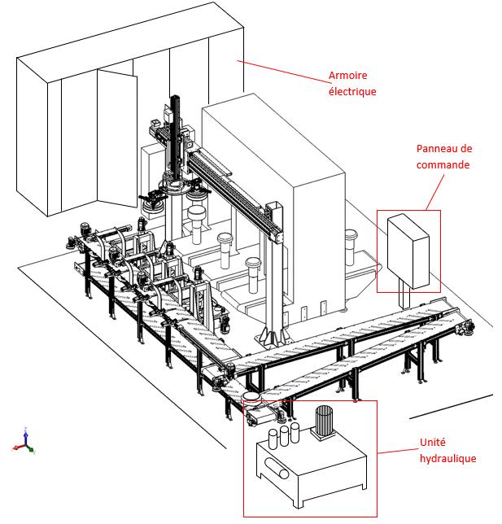
Position Opérateur
Convoyeurs
Presses
Figure 1

Q.2-11 | Pince du ripeur : chambre du vérin à remplir pour ouvrir (écarter) les mors

Q.2-12 | Pince du ripeur : schéma cinématique

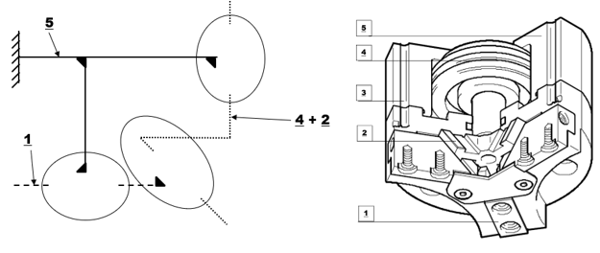
Rainures en T

Q.2-14 | Pince du ripeur : équilibre du corps transporté
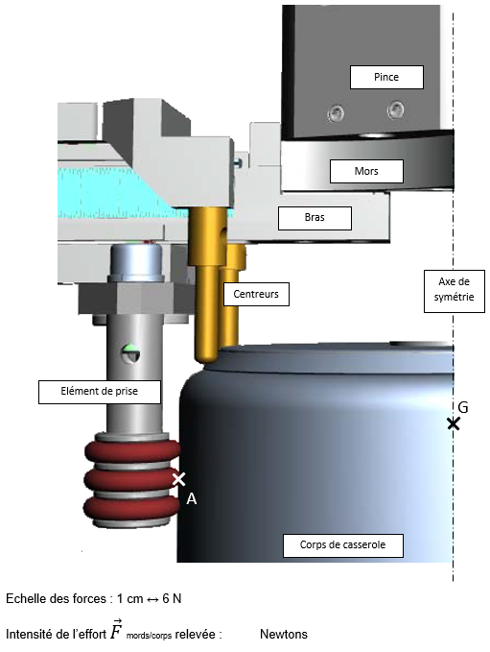

R

T -P

N

P

Echelle : 1cm = 1 N

P = m x g = 0,6 x 10 = 6 N ↔ 6 cm sur le dessin

Tan φ = 0,8 = N / T = P / F → F = P / 0,8 = 6 / 0,8 = 7,5 N pour retenir le corps de casserole

Intensité de l’effort normal exercé au point A par la pince sur le corps :…2,5……Newtons,
Car il y a 3 points d’appui. (On peut admettre que le triangle des forces soit 3 fois plus petit)

Q.2-21 | Identification des différents éléments

ELEMENT | DESIGNATION | FONCTION
1 | Régulateur ou limiteur de pression | Régler la pression d'air dans le circuit.
2 | Distributeur 5/2, bistable à commande électropneumatique | Pré-actionneur pour distribuer l'énergie de puissance à l'actionneur
3 | Réducteur de débit unidirectionnel réglable | Régler la vitesse de rentré ou de sortie du vérin.
4 | Silencieux | Abaisser la puissance sonore.

Q.3-1 | Identification des différents éléments présent sur le document DT4

Symbole | Repère | Désignation | Fonction(s) assurée(s)
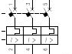 | QF11 | Disjoncteur magnéto-thermique | Protection contre les surcharges et les courts-circuits
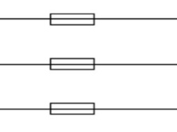 | FU71 | Fusibles | Protection court-circuit
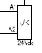 |  | Relais à manque de tension | Détecte l’absence de tension et coupe le disjoncteur

Q.3-21 | Signification des lettres

T : __Neutre du transformateur de l’installation relié à la terre_________________________

N : __Masses métalliques de l’installation interconnectées et reliées au neutre____________

C : _Neutre et conducteur de protection électrique confondus (PEN)____________________

S : _Neutre et conducteur de protection électrique séparés___________________________

Q.3-22 | Techniques d’exploitation

Entourez-la (ou les) bonne(s) réponse(s)

Coupure : - pas de coupure

- 1er défaut

- 2ème défaut

Elément(s) assurant la protection : - aucun

- Disjoncteur magnétothermique

- Différentiel associé à un disjoncteur magnétothermique

- Relais thermique

Q.3-31 | Bilan des puissances électriques

 | Caractéristiques d’un élément | Courant dans un élément | Total Courant
1 Moteur centrale oleohydraulique | 7.5 kW, 14.6 A, 400V, ∆ | 14.6 A | 14.6 A
3 Moteurs presses soudobrasage | 0.5 kW, 1.3 A, 400V, ∆ | 1.3 A | 3.9 A
3 Moteurs brosses tournantes | 0.06 kW, 0.42 A, 400V, ∆ | 0.42 | 1.26
3 Moteurs ripeurs | 1.5 kW, 3.7 A, 400V, ∆ | 3.7 | 11.1
3 Moteurs centreurs | 0.38 kW, 1,4 A, 400V, ∆ | 1.4 | 4.2
3 Moteurs ascenseurs | 0.94 kW, 2.45 A, 400V, ∆ | 2.45 | 7.35
6 Moteurs navettes (inférieures et supérieures) | 0.18 kW, 400V, ∆ ,  ɳ =63%, cos ϕ=0.75 | 0.55 | 3.3
3 Moteurs ascenseurs presses | 0.18 kW, 400V, ∆ ,  ɳ =63%, cos ϕ=0.75 | 0.55 | 1.65
4 Moteurs transports (entrée et sortie) | 0.18 kW, 400V, ∆ ,  ɳ =63%, cos ϕ=0.75 | 0.55 | 2.2
4 Moteurs pousseurs (entrée et sortie) | 0.12 kW, 400V, ∆ ,  ɳ =62%, cos ϕ=0.69 | 0.4 | 1.6
1 Moteur échangeur de chaleur | 5.5 kW, 10.5 A, 400V, ∆ | 10.5 | 10.5
3 Unités de brasage | 80 kW, 116A, 400V | 116 A | 348 A
1 moteur ventilation d’armoire | 0.25 kW, 0.66 A, 400 V, Y | 0.66 | 0.66
Alimentation des auxiliaires | 3.5 kVA, 400 V | 5.05 | 5.05
Total |  |  | 415.37 A

Q.3-41 | Vérification de la section des câbles d’alimentation

In (A) | Iz (A) | Lettre de sélection | K1 | K2 | K3 | Kn | Ks | I’Z (A) | I’Z/2 (A) | Section (mm²)
505 | 505 | F | 1 | 1 | 0.96 | 1 | 1 | 526 | 263 | 2 X 70

Conclure sur la conformité du circuit : ___On a surdimensionné le câble 2 X 70 mm² > 2 X 95 mm², donc le choix est correct. ______________________________________________

